古村 精一郎

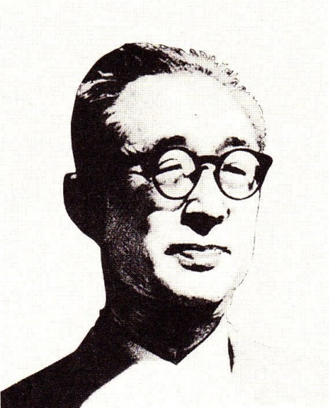 偉大なる教育者

母校の教壇に

本校の「校友会歌」の作詞者である古村精一郎は、明治二十六年（一八九三）三月十日に、秋田市楢山南中町で誕生した。秋田中学の卒業は明治四十三年である。
仙台の官立第二高等学校（東北大学教養部の前身）に進学し、松島でボートを漕いだりした後、東京帝国大学の理学部に進むが、三年生の時の大正四（一九一五）年九月、古村は突如退学した。
将来の科学界の泰斗として期待された古村がなぜ中退したかについては、長い間本人も語ることがなかったらしいが、昭和四十六年九月に開催された第十三回東北教誨師研修大会の記念講演の折には次のように述べている。

……東京の理科にまいりますと、これまたどうも打って変わって、ひどく面倒くさい学科なんであります。境遇の激変と申しましょうか、ひどい肋膜にやられまして、大学病院に行ったらば、君は一体何科の学生であるか、と。理科ですと言ったら、理科ならばやめたまえ、とこう言うんです。非常に無情な話なんです。休んだくらいじゃ駄目でしょうかと言ったら、それは駄目でしょう、文科ならば劇研究の段において女優の顔でも見ておりゃ幾らか気晴らしになるだろう、理科じゃとても駄目なんだから、命が惜しかったらやめなさい、と。ぼくも命は惜しいですから、まあ、やめたんです。

また、これとは別に、秋高の百周年記念誌編纂の折に、教え子たちに、「ひと囗で言うなら、偉大な明治は終わった。明治の精神が消えた。これからの日本は、ただベーキング・パウダーのように、ふくれあがるしか芸がないのだと思ったら、学園で学びつづける気力がなくなったのだ。」と語ったとも伝えられている。この辺からは、明治の精神に殉じたところに、明治という時代の中でおのが精神の核の部分を形成した古村の面目躍如たるものがあると言えそうである。
さて、帰郷した古村は、大正五年から母校秋田中学の教壇に立ち、それは、昭和九年（一九三四）までの十八年間という長きにわたる。
授業は厳しかったが教室の外では慈母のようにやさしかったとは、教え子たちが共通して書き残しているところである。
青年教師古村がボート部長時代に書かれたのが、今も歌い継がれているボート部歌である。自身が力漕していた往時を回想しながら作詞されたものであろう。
三番まであるが一番だけを記しておく。

見よ紺碧の水の面（も）に
若き力の振るふとき
われらが艇（ふね）は白竜の
雲を捲くにも似たるかな
起て戦はん秋（とき）はいま
起て勝つべきの秋は今

一方、冒頭に記した校友会歌は、昭和八年、秋中創立六十周年の折に、そのときは四十歳になっていた若き教頭古村によって作詞されたものであった。こちらは、四番まで全部を紹介しておきたい。

緑の美酒（さけ）の酔深く
羅綾の絹の袖軽き
巷を避けて高く立つ
古き甍の面影を
偲べば胸に誇りあり
守れ秋中我等が母校

漕げや雄物の川の上
塵寰遠く水青く
沫（しぶき）は白く艇（ふね）速し
踏め楢山の原の土
空縫ふ球に光あり
伸びよ秋中我等が母校

妖霧東亜の空をこむ
北方の雄立つべしと
大義に名ある秋城の
樹の間洩れ来る鐘の声
響の中に言葉あり
奮え秋中我等が母校

今人生のあけぼのに
健児一千眉あげて
紫紺の空を仰ぐとき
希望は若く輝きて
青春の血にひびきあり
讃えよ秋中我等が母校

昭和九年六月、秋中の象徴的な存在であった古村に時ならぬ転任命令が下るが、生徒の間からたちまち留任運動が起こる。それほど生徒に慕われていたのである。
運動の先頭を切ったのは、古村が長年部長を務めた野球部で、他の生徒の協力も得ながら、五年生全員と四年生の主だった者が連署した長い巻紙を県知事宛に提出し、また正副級長五十人が揃って知事官舎玄関前で陳情をしている。
また、この留任運動の折、当時朝日新聞に野球批評を書いていた飛田穂州が秋中野球部のコーチをしていたが、大いに感動して選手たちの練習を一日休ませ、陰からその運動を援助したという。
多数の生徒たちの温かい気持ちに感激した古村だが、宮仕えとあっては如何ともしがたく、「人の出世をさまたげないでくれ」との名言？ を残して母校を去り、県立湯沢高等女学校（現湯沢北高校）長に就任、さらに二年後には県立角館中学校（現角館高校）長に転じた。
古村の湯沢滞在は二年間だけであったが、生涯唯一の女学校であったせいか、当時のことは実に明瞭に覚えていると、後年、そこここの文章で述懐している。ただ、「女学校に行っても野武士だった」というのが周囲の批評の大部分であったというから、古村生来の硬骨ぶりがしのばれる。

母校の同窓会長

教職を退いた後、昭和十三年七月に秋田魁新報社に入社するが、終戦後しばらくは古村の不遇時代であった。教え子の戦死をこころから悼み、戦争の責任を深く感じて、かたくなに門を閉ざしていたからである。
しかし、時代は戦前にもまして人材を要求していた。
強く請われて古村は、昭和二十年十一月、井上広居社長の後を継いで秋田魁新報の社長に就任する。しかしこれは、戦時中に翼賛壮年団長であったことが影響して、一年足らずで辞任を余儀なくされた。
その後も古村は、各界からの要望否みがたいものがあって、秋田活版印刷株式会社社長に就任、公明選挙運動や新生活運動、社会教育活動などにもたずさわり、昭和三十五年三月から四十七年三月までは十二年間にわたって秋田市教育委員長を務め、全県教育委員連合会長を兼務した。
古村はこの他にも秋田市公平委員会委員長、秋田県生涯教育常任委員長など幅広い分野で力を尽した。
古村で忘れてならないのは不同会である。これは、昭和二十九年二月に発足した親睦団体で、「和して同ぜず」から古村自身が命名したものである。
会則や綱領などの類もなく、出欠自由、進退自在というこののびやかな団体は、古村の人柄や考え方を慕う教え子たちを中心にして発足したもので、毎月一回集まっては往時を語り合い、現在を論じ、未来を推論した。会員数十人、機関紙「不同」が精力的に発行されていた。
談論風発のこの会は古村が没するまで二十年近く続いたが、不同会で啓発され、名を成していった人材も少なくない。
古村が母校の同窓会長に就任したのは昭和二十九年で、それ以来十九年の長きにわたって母校のために会長として尽力したが、創立百周年を間近に控えた昭和四十八年七月三日、秋田赤十字病院において八十歳を一期に忽焉と此岸を離れた。
葬儀は、小畑勇二郎秋田県知事が葬儀委員長を務めて盛大に執り行われた。

「心外無教」

今、黒いみかげ石の立派な石碑となって羽城館（同窓会館）の傍らに刻まれている「心外無教」（しんげむきょう）の四文字は、古村が百周年のために母校に残したものである。
「心の外に教え無し」とは、教育とは真心を尽くすこと以外のなにものでもないという意味であろう。たとえ、その知識や技術は未熟であっても、教育にたずさわる者はみずから心を正さねばならないというこの教えは、偉大なる教育者であった古村の長くて貴い人生の中で得られた永遠の真理と言える。
なお、この「心外無教」という表現は、『楞嚴経』（りょうごんきょう）の中にある「心外無別法」や、『惇習録』の中にある「心外無事、心外無理（しんがいことなく、しんがいりなし）」という表現に基づいた古村の造語とみてよさそうである。
著書に随筆集『無影燈』『回路』『不同』『続不同』などがあり、没後、遺稿集『心外無教』が編まれた。
古村の幅広い文化活動の全体に対しては、県の文化功労章が贈られている。
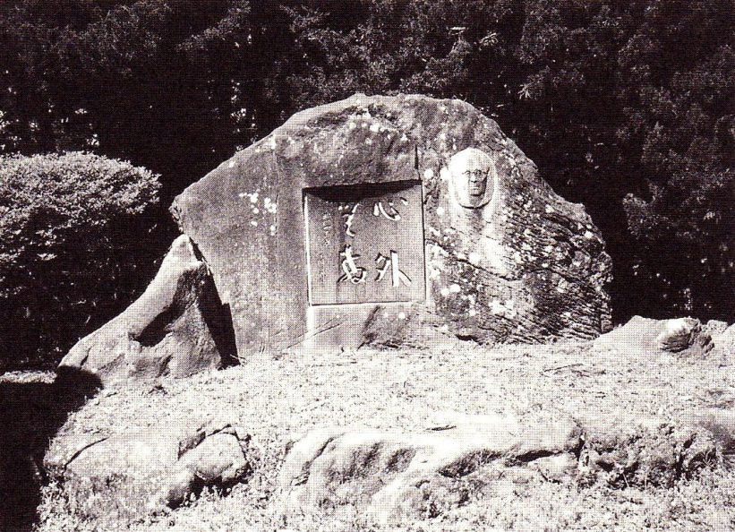
「心外無教」四文字が刻まれた古村の顕彰碑（羽城館脇）

